Proyecto SisCoTe

Especificación del Caso de Uso

Registrar al usuario

Versión 1.0

Lima, 2014

Historia de las Revisiones

|  |  |  |  |
| --- | --- | --- | --- |
| **Fecha** | **Versión** | **Descripción** | **Autor** |
| 16/09/14 | 1.0 | Primera versión | Akira Tabuchi |
|  |  |  |  |
|  |  |  |  |
|  |  |  |  |

Tabla de Contenidos

1. Descripción Breve 3

2. Flujo Básico de Eventos 3

3. Flujos Alternativos 3

4. Escenarios Claves 3

5. Precondiciones 3

6. Post-Condiciones 3

7. Puntos de Extensión 3

7.1 <Nombre del Punto de Extensión> 3

8. Requerimientos Especiales 3

8.1 < Requerimiento Especial 1> 4

9. Información Adicional 4

9.1 Prototipo Visual 4

9.2 Información Complementaria 4

Especificación del Caso de Uso

# Descripción Breve

# El sistema debe registrar los siguientes datos del usuario: Nombres y apellidos, DNI, nombre de usuario, contraseña de usuario, correo electrónico.

# Flujo Básico de Eventos

1. El caso de uso se inicia cuando el usuario ingrese al del sistema SisCoTe.
2. El sistema mostrara en pantalla el formulario de inicio del sesión.
3. El usuario elije la opción de registrarse en el sistema.
4. El sistema muestra el formulario de registro en el sistema.
5. El usuario ingresa los datos en los campos solicitados.
6. El usuario presiona clic en el botón Registrar.
7. El sistema termina el caso de uso.

# Flujos Alternativos

# Flujo opcional 1 (Punto 5):

# El usuario ingresa nombre de usuario que ya existe. El sistema muestra mensaje de error: “Vuelva a ingresar otro nombre de usuario. (Retornar al paso 5)

# El usuario ingresa dirección de correo inválida. El sistema muestra mensaje de error: “Vuelva a ingresar otro correo electrónico. (Retornar al paso 5).

* Flujo opcional 2 (Punto 6)
  + Hubo problemas al registrar al usuario en la base de datos. Se le indicara al usuario volver a ingresar todos los datos en el formulario.

# Escenarios Claves

[Enumere todos los escenarios claves que se pueden presentar durante la ejecución del caso de uso. Se recomienda representar visualmente todos los eventos, tanto básicos como alternativos, del caso de uso y determinar todas las diferentes trayectorias de eventos. Cada una de dichas trayectoria determina un escenario diferente para el caso de uso. .]

# Precondiciones

* El usuario no debe estar registrado en el sistema.

# Post-Condiciones

* El usuario está habilitado para hacer el uso del sistema.

# Puntos de Extensión

Ninguno

# Requerimientos Especiales

Ninguno

# Información Adicional

## Prototipo Visual

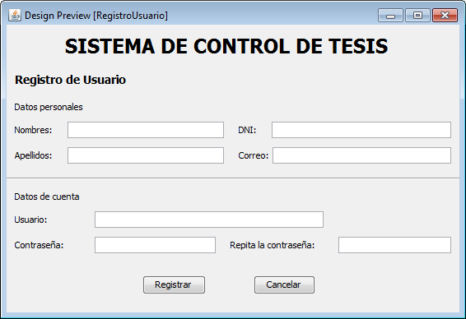

## Información Complementaria

**Diagrama de casos de uso**



**Diagrama de actividades**

